**Era uma vez um povo…**

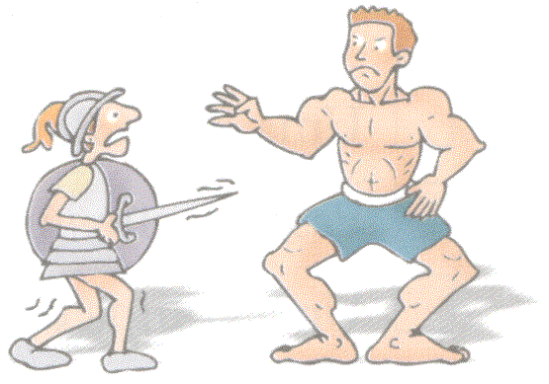Era uma vez há cerca de 1000 anos antes de Cristo nascer, viviam na Península Ibérica os Iberos, aos quais mais tarde se juntaram outros povos, como os Celtas, os Fenícios, os Gregos e os Cartagineses.

Da fusão de algumas destas raças, principalmente dos Celtas e dos Iberos, resultou um povo denominado Povo Lusitano que muito influenciou toda a história da Península Ibérica.

Durante muito tempo os Romanos, naturais da Antiga Roma, na Itália, tiveram o poder da força; eram um povo muito poderoso, civilizado e com muita habilidade na arte da guerra.

No século III a.C. (antes de Cristo), os Romanos invadiram a Península Ibérica, a qual era habitada nessa altura pelos Celtas, que ocupavam todo o território a norte do rio Douro, e os Lusitanos, que ocupavam o território entre o rio Douro e o rio Tejo.

O exército romano era muito poderoso e a vitória parecia-lhe fácil, contudo os Lusitanos opuseram uma grande resistência.

Os Lusitanos travaram duras lutas com os Romanos, nas quais obtiveram grandes vitórias.

Trataram, então, os Romanos levar a bom termo a discórdia propondo a paz, prometendo várias regalias aos Lusitanos. Quando estes desceram as montanhas e entregaram as suas armas viram que tinham caído numa cilada.

Encontraram-se cercados pelos Romanos que os massacraram traiçoeiramente.

**Carlos Letra**

**(adaptação do texto) Livro "História Cronológica do meu Portugal"**

(<http://www.coolkids.guarda.pt/content/os-primeiros-povos-da-peninsula-iberica>)

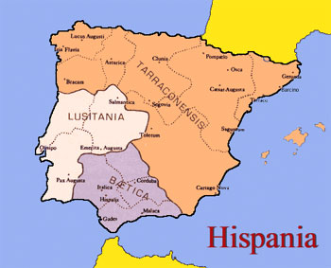**Os Primeiros Povos…**

Era uma vez, há muitos e muitos anos antes de Cristo nascer, um país chamado Portugal. Era um país desconhecido por todos naquele tempo, um país vizinho de Espanha, em que juntos formavam a Península Ibérica.

Desde esse tempo que o Homem habita a Península Ibérica.   
Eram recolectores, isto é, viviam apenas do que recolhiam através da pesca, da caça, da apanha de frutos, raízes e folhas, ou seja, daquilo que a natureza lhes dava.

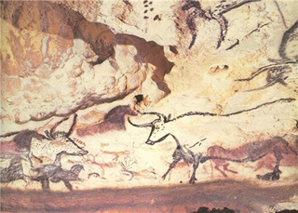Essa Península foi habitada por povos primitivos, chamados nómadas, que se movimentavam de um lado para o outro à procura de melhores condições de vida. Viviam em grutas e cavernas para se abrigarem do frio intenso de inverno, cobriam as suas paredes com gravações e pinturas de animais. Era a arte rupestre. Eram muito hábeis e só o esforço de todos lhes permitia vencer as dificuldades que passaram naquele tempo. 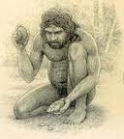

Estes povos com o passar do tempo tornaram-se sedentários e começaram a fixar-se em várias regiões. Na Península Ibérica fixaram-se os Iberos, que deram o nome à Península. Estes construíram grandes monumentos de pedra – dolmens ou antas, para depositarem os defuntos.

No séc.VI a.C. (antes de Cristo), os Celtas chegaram à Península Ibérica vindos do centro da Europa. Mais tarde juntaram-se aos Iberos e formaram os Celtiberos. Estes viviam em tribos, sendo uma delas, os Lusitanos.

Devido à sua localização junto ao mar, a Península foi visitada por Fenícios, Gregos e Cartagineses, que eram navegadores e comerciantes. Estes povos, criaram algumas cidades comerciais.

        No séc. III a.C., os Romanos invadiram a Península Ibérica. Lutaram contra os Lusitanos e ganharam. Após a conquista, iniciou-se a Romanização, ou seja, começaram a construir pontes, estradas, monumentos, aquedutos, divulgaram o latim, a numeração romana e desenvolveram a agricultura. Permaneceram na Península durante vários séculos.